|  |  |  |
| --- | --- | --- |
| **문서 명** | **작성자** | **작성날짜** |
| ZOLPANG 팀 DEER in the dark 분석 | 김효장 | 2020.03.30 |

**문서 개요**

**1. 문서 목적**

본 문서는 “게임그래픽의 이해” 과목 1강의 과제를 목적으로 작성된 문서이다.

게임 전체가 아닌 그래픽과 관련된 요소 위주로 분석하였다.

**2. 과제 설명**

YouTube에서 선배들의 작품 영상 시청

검색 키워드 : 청강 게임, CK Game Chronicle, 청강 게임 크로니클

선택한 게임의 장르와 성격 그래픽 컨셉 분석하고, 추가하고 싶은 부분 계획하기

제출 1 : 장르와 성격, 그래픽 컨셉 분석한 것

제출 2 : 추가하고 싶은 부분 계획하기 (캐릭터 추가, 씬 추가 등)

**3. 선택한 작품**

ZOLPANG 팀 DEER in the dark

유튜브 링크 <https://youtu.be/xeTVjWwVJsg>

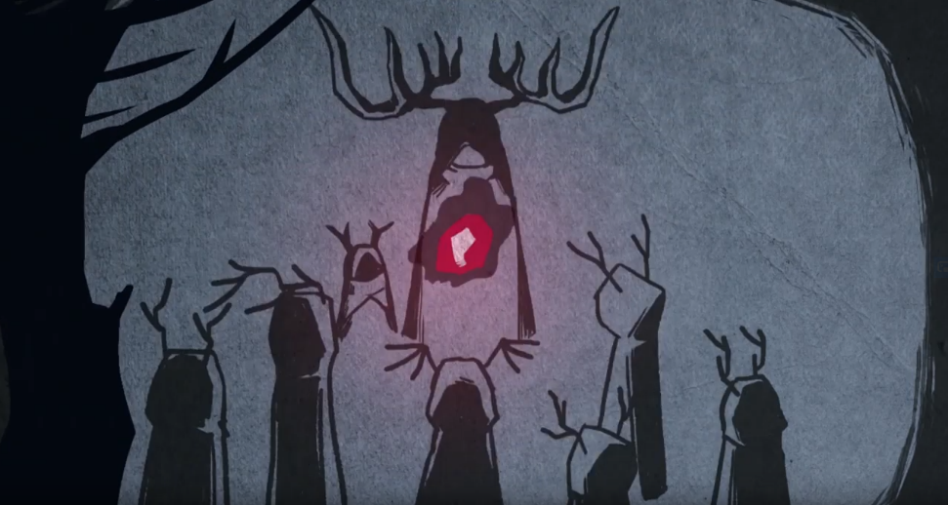

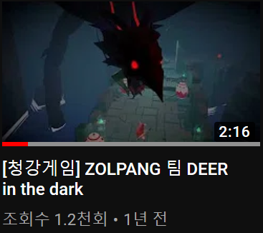

**4. History**

|  |  |  |
| --- | --- | --- |
| **버전** | **설명** | **작성날짜** |
| 0.1 | 기본 목차 구성, 게임 개요 작성 | 2020.03.30 |
| 0.2 | 그래픽 컨셉 분석, 추가하고 싶은 부분, 과제 후기 작성(완성) | 2020.03.31 |
| 0.3 | 2강 컨셉을 위한 추가하고 싶은 부분 추가(펫) | 2020.04.01 |

목차

**1. 게임 개요** 5

1-1. 개요 5

1-2. 게임을 선택한 이유 5

1-3. 분석 포인트 5

**2. 그래픽 컨셉 분석** 6

2-1. 스토리 6

2-1-1. 프롤로그 씬 6

2-1-2. 엔딩 씬 8

2-2. 배경 9

2-2-1. 내부로 들어가기 전 9

2-2-2. 내부 9

2-2-3. 보스가 존재하는 곳 + 이 후 10

2-3. 캐릭터(플레이어) 12

2-3-1. 외관 12

2-3-2. 검 12

2-3-3. 활 13

2-3-4. 기타 13

2-4. 적(몬스터) 14

2-4-1. 거미 14

2-4-2. 검은 안개 거미 14

2-4-3. 부족이 숭배하던 동물 15

2-5. UI 16

2-5-1. 체력, 무기 선택 16

2-5-2. 설치물 갯수 16

2-5-3. 보스 체력 16

2-5-4. 어두운 시야 17

**3. 추가하고 싶은 부분** 18

3-1. 활 이펙트 보완 18

3-2. 피격 시 이펙트 18

3-3. 항아리 요소 활용 19

3-4. 최종 보스 페이즈 추가 19

3-5. 펫 추가 20

**4. 과제 후기** 21

# **1. 게임 개요**

## 1-1. 개요

|  |  |
| --- | --- |
| **게임명** | DEER in the dark |
| **팀명** | ZOLPANG |
| **장르** | 어드벤처, 퍼즐 |
| **성격** | 어두운 고대유적을 배경으로 탐험하는 느낌 |
| **플랫폼** | PC |
| **설명** | 보이지 않는 길을 밝히며 맵을 탐험하고 맵의 퍼즐을 풀어나가는 게임 |

## 1-2. 게임을 선택한 이유

평소에 어드벤처 게임을 좋아했고, 전체적인 분위기나 컨셉들이 맘에 들었다.

특히 3d게임 이기 때문에 요소들이 많아 분석해보고 싶기도 하였다.

## 1-3. 분석 포인트

* 스토리 씬의 컨셉 해석
* 플레이어를 위한 UI/UX
* 게임 플레이와 컨셉과의 관계

# **2. 그래픽 컨셉 분석**

## 2-1. 스토리

### 2-1-1. 프롤로그 씬

|  |  |
| --- | --- |
|  |  |
| * 황폐한 지역을 배경으로 “부족에게 찾아온 신비한 힘” 이라는 문구로 게임이 시작된다. * 이 게임의 제목이 **DEER** in the dark 인 것을 보아 **사슴을 상징하는 부족 (사슴부족)**으로 추정된다. * 뒷 배경의 나뭇가지가 사슴 뿔의 형태처럼 생긴 것을 보아 위의 부족이 **사슴부족**이라는 것을 암시하기도 하는 듯하다. * 위 그림의 빨간색의 무언가 신비한 힘을 의미하며 **사슴부족**에게 찾아온 듯하다. * 그림이 고대벽화에서 스토리를 설명하는 느낌을 준다. * 흑백화면을 통한 스토리 설명이지만, 신비한 힘은 빨간색으로 강조하여 본 게임의 주제가 이와 관련이 크다라는 것을 알 수 있다. | |

|  |  |
| --- | --- |
|  |  |
| * 이어서 “우리는 강해지고 싶었다”라는 문구가 나오게 된다. * 위는 본래의 **사슴부족**이 강한 부족이 아닌 것을 알 수 있다. * 그런 사슴부족이 강해지기 위해 신비한 힘을 사용 하는 것을 알 수 있다. * 뿔에 따라 직급이 나눠지는 것으로 보이며 제일 큰 뿔을 가진 사람이 족장으로 추정된다. * 앞에서도 보였던 어린아이는 족장 곁에서 신비한 힘을 지켜본다 이를 통해 이 어린아이가 주인공일 수 있다는 걸 알 수 있다. | |

|  |  |
| --- | --- |
|  |  |
| * 이 신비한 힘을 자신들이 숭배하는 동물에게 주어 강해지기를 시도하는 것처럼 보인다. * 이 후 “하지만”이라는 문구가 나오며 이는 이루어지지 않음을 알려준다. | |

|  |  |
| --- | --- |
|  |  |
| * 뒤의 동물이 빨간색 계열로 채색되어 있는 것으로 보아 신비한 힘을 지니고 있는 것과 적대심을 가지고 있다 라는 두가지 의미를 담고 있는 것으로 추정된다. * 이 후 제목이 화면에 뜨며, 주인공으로 추정되는 캐릭터가 나타나게 되는데, 이 동물을 저지하러 어둠속으로 들어가게 된다는 의미를 담고 있는 것 같다. * 여기서 이 실루엣과 함께 제목이 뜨는 것을 보아 이는 주인공(플레이어)임을 알 수 있다. * 주인공도 **사슴부족**이며, 활과 검을 주로 사용한다는 것을 알 수 있다. | |

### 2-1-2. 엔딩 씬

|  |  |  |
| --- | --- | --- |
|  | |  |
|  |  | |
| * 주인공(플레이어)가 끝내 동물을 저지하고 신비한 힘을 만나게 되었다. * 이 신비한 힘은 강함을 나타내지만 부족에게 위협을 주기도 하여, 파괴하는 것으로 보인다. | | |

## 2-2. 배경

본 문서는 배경을 ‘내부로 들어가기 전’, ‘내부’, ‘보스가 존재하는 곳’ 총 3가지로 나눈다.

### 2-2-1. 내부로 들어가기 전

|  |  |
| --- | --- |
|  |  |
| * 산과 비슷한 지형으로 주변에 바위, 돌, 나무 등이 많다. * 나무는 잎이 없고, 건조하여 생기가 없다. * 자체로 빛을 내는 광물이 존재하는 것을 알 수 있다. * 항아리, 사다리 등 사람이 오간 흔적을 확인할 수 있다. | |

### 2-2-2. 내부

내부에서도 최근 사람이 방문한 흔적이 보이는 배경과 아닌 배경으로 나눌 수 있다.

- 최근 방문한 흔적이 보이는 배경

|  |  |
| --- | --- |
|  |  |
| * 횃불이 켜져 있고, 대체로 밝은 색 계열의 빛을 띤다. * 이를 통해 이 곳은 사람이 오갈 수 없는 위험성(신비한 힘을 받은 동물)이 존재하지 않는다는 것을 알 수 있다. * 아래에 물이 존재하는 것으로 보아 기존 물이 존재하던 동굴을 사람들이 개조 시킨 것을 알 수 있다. * 계단과 입구가 존재하여 사람들이 드나들기 쉬운 형태로 만들어져 있다. | |

- 최근 방문한 흔적이 보이지 않는 배경

|  |  |
| --- | --- |
|  |  |
| * 푸른 계열의 빛을 띄며 무언가를 억누르기 위한 큰 쇠사슬이 있다. * 퍼즐을 풀어야만 지나갈 수 있는 통로들이 존재한다. * 이를 통해 접근하기 어렵고, 방문한 흔적이 보이지 않는 것으로 보아 사람이 오가기 위험성(신비한 힘을 받은 동물)근접했다는 것을 알 수 있다. | |

### 2-2-3. 보스가 존재하는 곳 + 이 후

- 제단

|  |  |
| --- | --- |
|  |  |
| * 앞에 촛불이 있고 다듬어진 배경으로 보아 한 때 이 동물을 숭배해왔던 걸로 추정된다. * 항아리나 촛불, 구조물 등으로 보아 사람들은 이곳에 본래부터 드나들던 곳이었다는 것을 알 수 있다. | |

- 다리

|  |
| --- |
|  |
| * 물이 많은 곳에선 구조물이 제대로 다듬어져 있지 않고, 돌이 듬성듬성 놓여있는 걸로 보아 이 곳은 동물의 서식지로 추정된다. * 횃불 등이 동물에게 위협이 될 수 있었다고 느꼈는지 빛나는 광물로 이를 대체한 것으로 보인다. |

- 신비한 힘이 담긴 곳

|  |
| --- |
|  |
| * 중앙의 빛을 띄는 구체가 신비한 힘과 연관되어 있는 듯 하다. * 중요한 것이라 그런지 사슬로 묶여 있고, 사람들이 접근 할 수 없는 형태로 중앙에 놓여있다 |

## 2-3. 캐릭터(플레이어)

### 2-3-1. 외관

|  |
| --- |
|  |
| * 이 게임의 주인공이다. * 빨간 망토를 두르고, 검과 활을 사용한다. * 약 4등신 정도되는 캐릭터이며, 인체 형태는 사람이다. * **사슴부족**의 상징인 뿔을 가지고 있다. |

### 2-3-2. 검

|  |  |
| --- | --- |
|  |  |
| * 캐릭터는 검을 휘둘러 공격할 수 있다. * 이때 적중한 항아리는 부서진다. * 2회연속으로 공격을 한 후 애니메이션이 이전 공격보다 약 0.5초정도 길다. * 휘두를 때 칼끝 휘두른 이펙트가 보인다. | |

### 2-3-3. 활

|  |  |
| --- | --- |
|  |  |
| * 캐릭터는 활을 쏠 수 있다. * 활을 쏠 경로를 지정할 무언가를 설치하고 해당 방향으로 발사하는 듯하다. * 사용할 경우 활이 날아가는 듯한 선이 보이게 된다. | |

### 2-3-4. 기타

|  |  |
| --- | --- |
|  |  |
| * 달릴 때 걷는 애니메이션과 함께 이펙트가 일어난다 * (보스전 시)플레이어 왼쪽에 구체가 빛을 낸다. | |

## 2-4. 적(몬스터)

### 2-4-1. 거미

|  |  |  |
| --- | --- | --- |
|  |  |  |
| * 게임 내에 존재하는 가장 약한 적으로 게임 곳곳에 있다. * 등에 빨간색 물체를 지니고 있다. * 화살 경로를 지정하는 설치물에 이끌려간다. * 빨간색에 화살이 닿을 경우 터지는 듯하다. * 이펙트는 노란빛을 띈다 | | |

### 2-4-2. 검은 안개 거미

|  |  |  |
| --- | --- | --- |
|  |  |  |
| * 일반 거미와 다르게 훨씬 크며 게임 내 보스를 담당한다. * 다리의 빨간색을 화살로 공격 시 터트려 피해를 입힌다. * 얼굴도 존재하며 기괴한 모습을 띄어 긴박감을 주기도 한다. * 빨간색 물체를 뱉으며 플레이어에게 피해를 준다. | | |

### 2-4-3. 부족이 숭배하던 동물

|  |  |  |
| --- | --- | --- |
|  |  |  |
| * 부족이 숭배하던 동물로 추정된다. * 물 속에서 등장하여, 물에서 사는 생명체인 것을 추측할 수 있는데, 이를 뒷받침으로 수염이 메기, 용 등을 닮았다. * 용의 형태를 띄고 있고 어둡고 기괴한 이미지를 띈다 * 지형을 뛰어다니며, 지나간 자리에 빨간색 물체를 터트려 플레이어를 방해한다. * 위와 다르게 처치하는 적이 아닌 듯하다. | | |

## 2-5. UI

### 2-5-1. 체력, 무기 선택

|  |
| --- |
|  |
| * 좌측 상단에 배치되어 있는 체력, 무기 선택 UI이다. * 심플하고 눈에 익도록 단색을 사용했다. * 어두운 바탕이라서 하얀색을 사용한 것으로 추정된다. * 검, 활로 무기를 변경하여 사용할 수 있다. |

### 2-5-2. 설치물 갯수

|  |
| --- |
|  |
| * 화살을 사용하기 위한 설치물의 개수를 알려준다. * 모양은 설치물과 유사하게 되어있다. |

### 2-5-3. 보스 체력

|  |
| --- |
|  |
| * 적(몬스터) 검은 안개 거미의 체력을 표시해준다. * 플레이어와 다르게 주황색 계열이다. * 체력이 줄어들 때 본 체력부터 줄어든 체력까지 빨간색 계열로 나타내어 데미지를 입혔다는 것을 알려준다. * 좌측 아이콘은 본 적(몬스터)를 문양으로 표시한다. |

### 2-5-4. 어두운 시야

|  |
| --- |
|  |
| * 화면을 자세히 보면 화면 테두리에 어둡게 레이어가 씌워져 있다. * 이는 동굴 내부를 어둡게 느끼고자 함과 이야기형식으로 진행된다를 의미하는 듯하다. * 하지만 이는 효과이고 플레이어 기준에서만 적용되기 때문에 실상 UI에 가깝다고 생각한다. |

# **3. 추가하고 싶은 부분**

## 3-1. 활 이펙트 보완

|  |
| --- |
|  |
| * 본 게임에 나타내어진 이펙트는 실선으로 빠르게 지나가기 때문에 화살이라는 느낌을 크게 받지 못할 가능성이 존재한다. * 이를 보완하여 바람을 가로지르는 이펙트 추가 혹은 화살 굵기 증가 등으로 더 확실하게 화살이라는 것을 인지할 수 있도록 하였으면 좋을 듯하다. |

## 3-2. 피격 시 이펙트

|  |
| --- |
|  |
| * 캐릭터가 적에게 피격당했을 때 이펙트가 존재하지 않다. * 이로 인해 체력이 왜 줄어드는 지 체감하기 어려울 수 있고, 자신이 피해를 입지 않고 있다고 착각할 수 있기 때문에 이를 보완하면 좋을 듯하다. |

## 3-3. 항아리 요소 활용

|  |
| --- |
|  |
| * 게임 내에서 항아리를 부술 수 있는 기능이 있다. * 이로서 항아리의 역할은 장식, 또는 진로방해용으로 밖에 쓰이지 않는다. * 이 항아리 내에 요소를 추가하여 플레이어에게 보상을 주는 것도 나쁘지 않다고 생각한다. |

## 3-4. 최종 보스 페이즈 추가

|  |
| --- |
|  |
| * 최종 보스인 부족이 숭배하는 동물은 체력이 존재하지 않는다. * 체력을 추가하여 처치하는 엔딩과 살려 두는 엔딩을 동시에 체험할 수 있었으면 좋겠다. |

## 3-5. 펫 추가

|  |
| --- |
|  |
| * 주인공을 따라다니며 도와줄 작은 친구를 추가한다. * 망토를 뒤집어쓰고 있으며 매우 작다. * 이 펫도 사슴부족이기 때문에 사슴 뿔이 달려있다. * 위는 예시 이미지인 포켓몬스터의 캐릭터 눈꼬마이다. |

# **4. 과제 후기**

첫 강의에 첫 과제를 하게 되어서 되게 신나고 재밌게 했던 것 같다.

보통이라면 게임 전체를 분석하겠지만, 그래픽에 조금 더 집중하여 분석을 한다라는 것은 또 다른 의미로 접근을 하게 된 경험이 되었다.

이것은 어떤 시각적요소이고 어떤 의도로 배치하였으며, 컨셉과 어떤 연관이 있는지 파악하는 것이 되게 흥미로웠다.

과제가 아니더라도 이런 작업들을 주기적으로 해보는 것도 나쁘지 않다고 생각이 들었다.